Муниципальное казенное общеобразовательное учреждение
«Элисенваарская средняя общеобразовательная школа»
(МКОУ «Элисенваарская СОШ»)
186720 Республика Карелия, Лахденпохский р-н, п. Элисенваара, ул. Школьная, д.7,
тел/факс (814)50 33-651, elis-ch-37@yandex.ru
Класс | 10 | Адрес для отправки выполненного задания | «ВКонтакте» личным сообщением https://vk.com/anna_dashkevich
Предмет | Физика
Учитель | Солохина А.П. | Время консультаций | 14.00 ч – 17.00 ч. (пн.-пт.)
Дата проведения урока | 19.10.2020г (по расписанию) | Срок сдачи на проверку/срок изучения | 19.10 до 19:00 отправить фотографию (сообщение)
Тема урока | Движение с постоянным ускорением
Ход урока:
I. Изучение нового материала. (10 мин)
Читаем параграф 10 «Движение с постоянным ускорением». Выпишите формулы.
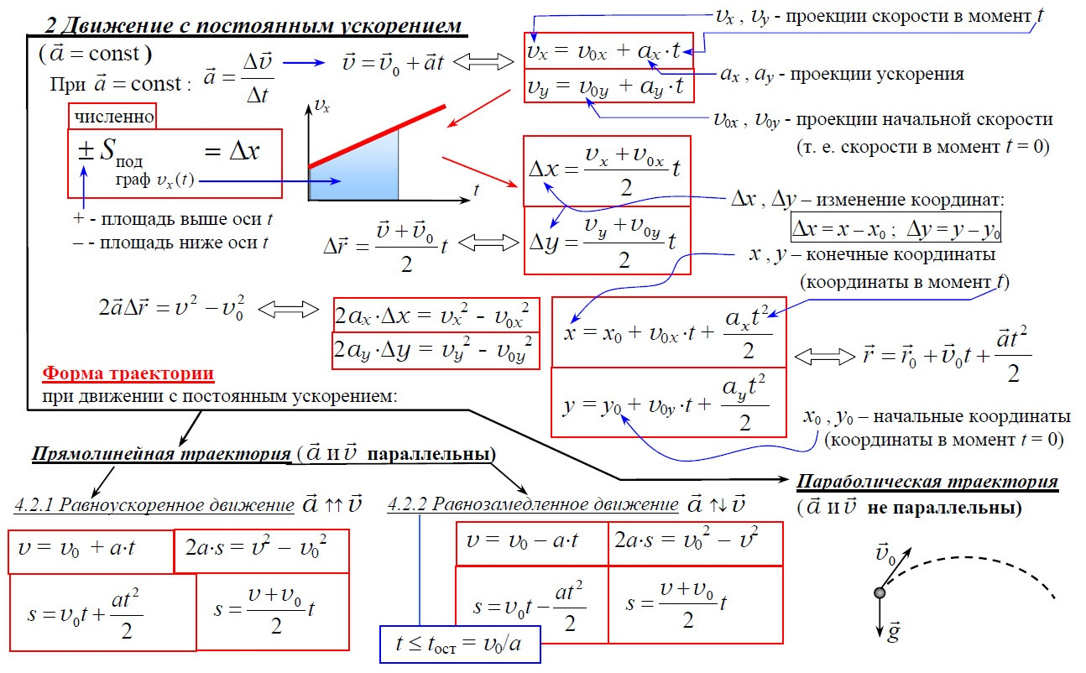
II. Закрепление. (20 мин) Решить:
Задача№1.
При взлете самолет за 40 секунд приобретает скорость 300 км/ч. Какова длина взлетной полосы?
Задача№2.
Автомобиль, движущийся со скоростью 36км/ч, начинает тормозить и останавливается через 2 секунды. Каков тормозной путь автомобиля?
Задача№3.
Посадочная скорость пассажирского самолета имеет величину v₀ = 135 км/ч. Длина пробега L₁ = 500 м. Определить время t₁ пробега по посадочной полосе и величину а ускорения самолета, считая движение равнозамедленным.

